Муниципальное бюджетное общеобразовательное
учреждение средняя общеобразовательная школа
с. Завидово

Проект
«Изучение окружающего мира через сенсорные материалы»
для детей с ОВЗ
2-3 класс

Составила:
учитель
Сенотрусова Е.С.

2024 г
СОДЕРЖАНИЕ:
1.Введение………………………………………………………………………с.2
2.Основная часть………………………………………………………………..с.3
2.1. Подготовка материалов и знакомство с ними…………………………….с.3
2.2. Исследовательская деятельность…………………………………….……с.3
2.3. Творческая деятельность…………………………………………….…….с.4
3. Заключение……………………………………………………………………с.6
4. Список литературы…………………………………………………..……….с.8
5. Приложения………………………………………………………………...…с.9

1.ВВЕДЕНИЕ
Изучение окружающего мира является важной составляющей развития детей, особенно тех, кто имеет ограничения в здоровье и развитии (ОВЗ). Для детей с ОВЗ восприятие окружающей среды может быть затруднено из-за особенностей сенсорной системы, что влияет на их познавательную активность и способность к самостоятельному исследованию мира. В связи с этим особое значение приобретает использование сенсорных материалов, которые способствуют развитию чувствительности, восприятия и познавательных процессов у таких детей.
Цель данного проекта — создание условий для эффективного изучения окружающего мира через работу с разнообразными сенсорными материалами. Использование тактильных, визуальных, аудиальных и кинестетических средств позволяет активизировать сенсорные каналы, стимулировать интерес и любознательность, а также формировать базовые знания о природе, предметах и явлениях окружающей среды.
Задачи проекта:
Познакомить детей с различными сенсорными материалами.
Развивать тактильное восприятие и внимание.
Формировать умение описывать ощущения и впечатления.
Воспитывать интерес к окружающему миру.
В рамках проекта планируется разработка и внедрение специальных методик, адаптированных под индивидуальные особенности детей с ОВЗ, а также обучение педагогов и родителей эффективным приемам работы с сенсорными материалами.
Реализация данного проекта способствует расширению возможностей для познавательного развития детей с ОВЗ, повышению их активности и самостоятельности, а также интеграции в образовательную и социальную среду.

2. Основная часть
2.1 Подготовка материалов и знакомство с ними.
Для реализации проекта используются следующие материалы:
- Тактильные игрушки (мягкие, шершавые, гладкие).
- Ароматические саше или масла (лаванда, мята, ваниль).
- Цветные ткани и бумага (бархат, шуршащая, гладкая).
- Звуковые игрушки (колокольчики, пищалки, шуршащие пакеты).
- Натуральные материалы (камешки, листья, шишки).
- Контейнеры для хранения и сортировки.
- Записи звуков.
Необходимо обеспечить безопасную и комфортную зону для занятий. Разделить материалы по станциям или зонам.
Важной задачей является познакомить детей с каждым материалом и обсудить ощущения: "Что ты чувствуешь?", "Какой запах?", "Какой звук?" и т.п.
Педагог показывает материал, просит детей потрогать, понюхать, послушать.
Вопросы для обсуждения:
"Что ты чувствуешь?" (мягкое, шершавое, холодное)
"Какой запах?" (сладкий, свежий, терпкий)
"Какой звук?" (пищит, шуршит, звонкий)
2.2. Исследовательская деятельность
Задачей данного этапа является развитие навыков поиска и различения материалов, формирование умения описывать ощущения.
Эксперимент с природными ароматами заключался в следующем. Ученикам было предложено самостоятельно собрать природный материал (растения, цветы, землю и т.п). Далее мы поместили каждый предмет в отдельную емкость, зафиксировали запахи и создали «ароматическую палитру» (Приложение 1). Ученики описывали запахи, придумывали ассоциации и истории, связанные с ними.
Второе исследование проводили в зоне сенсорных материалов (Приложение 2). Дети искали среди набора те, что имеют определённую текстуру, цвет или форму (например, найти все гладкие или все мягкие предметы).
В процессе игры дети научились выбирать нужный материал по заданным признакам, например, найти все материалы с холодной поверхностью или все с ярким цветом. Используются сортировочные задания, где дети разделяют материалы по категориям: по форме, размеру, цвету или текстуре.
После работы с материалами ученики рассказывают, что они чувствовали при прикосновении: "Этот материал мягкий и тёплый", "Этот — грубый и шершавый".
В ходе занятий ребята учатся сравнивать ощущения: "Этот предмет более гладкий, чем тот", "Этот материал мягче, чем тот". Определять предметы по тактильным ощущениям, запоминать звуки и повторять их.
В процессе обсуждения дети формируют навыки использования прилагательных и описательных слов для передачи своих ощущений, например, "холодный", "жёсткий", "пушистый", "гладкий", "шершавый" и т.д.
2.3. Творческая деятельность
Чтобы обучение было интересным и запоминающимся необходимо использовать различные тактильные, визуальные, звуковые и ароматические материалов для познания природы и окружающей среды. На данном этапе дети развивают творческие способности и воображение, укрепляют навыки описания ощущений через творчество.
Совместно мы создали коллаж «Морское дно» из сенсорных материалов (Приложение 3). Дети выбрали материалы по своему желанию. Использовали природные материалы (сухие листья, семена, кора, веточки, камни). Приклеили их на картон, создавая композицию. Познакомились с разнообразием природных объектов и развили художественные навыки. После выполнения задания, ученики завели "сенсорный дневник", в котором описывали свои ощущения от каждого материала, рисовали рисунки, делали заметки.
Для ребят педагогом был создан звуковой пейзаж.
Различные звуки природы (пение птиц, шум воды, шелест листьев и т.п) соединены в общий аудио-коллаж, передающей атмосферу окружающего мира. Таким образом была проведена "звуковая прогулка" по природным местам, в которой дети с интересом угадывали и называли определенный момент окружающей среды.

ЗАКЛЮЧЕНИЕ
В ходе реализации проекта по развитию сенсорных навыков у детей с ограниченными возможностями здоровья посредством работы с разнообразными сенсорными материалами были достигнуты значительные положительные результаты. Использование различных видов сенсорных материалов — тактильных, визуальных, аудиальных и кинестетических — позволило активизировать сенсорные каналы детей, способствовало расширению их восприятия окружающего мира и формированию более устойчивых сенсорных связей. Позволило детям лучше ориентироваться в окружающей среде, различать и описывать ощущения, а также развивать умение искать и находить нужные материалы по заданным признакам. В процессе занятий у детей формировались навыки сравнения, классификации и анализа сенсорных ощущений, что является важной основой для дальнейшего познавательного и личностного развития.
Практическая деятельность, включающая создание сенсорных коллажей и игр, а также творческих и исследовательских заданий, помогла не только развить у детей навыки поиска, различения и описания ощущений, но и повысила их интерес к познавательной деятельности, укрепила мотивацию к обучению и способствовала развитию самостоятельности. Индивидуальный подход и адаптация методов под особенности каждого ребенка обеспечили более эффективное включение детей в образовательный процесс и способствовали их эмоциональному комфорту. В результате наблюдалось повышение интереса к деятельности, развитие самостоятельности, улучшение эмоционального состояния и формирование положительного отношения к обучению. Также вырос уровень взаимодействия детей с педагогом и сверстниками.
Результаты работы подтверждают, что использование сенсорных материалов является важным и действенным инструментом в коррекционно-развивающей работе с детьми с ОВЗ. Такой подход способствует не только развитию сенсорных и познавательных навыков, но и формированию у детей положительного отношения к обучению, расширению их возможностей для взаимодействия с окружающей средой и социальной адаптации.
В дальнейшем рекомендуется продолжать и расширять практику внедрения сенсорных методов в работу с детьми с ОВЗ, разрабатывать новые виды сенсорных материалов и методик, а также активно привлекать педагогов и родителей к использованию этих методов в повседневной деятельности. Это позволит обеспечить более комплексное и гармоничное развитие детей, повысить качество их жизни и интеграцию в общество.

Список литературы:
- Баранова, Н. В. (2018). Коррекционная педагогика и развитие сенсорных навыков детей с ОВЗ. Москва: Академия.
- Гончарова, Т. В. (2020). Сенсорное развитие детей с ОВЗ: методы и технологии. Педагогическая практика, № 4, с. 45-52.
- Иванова, Е. А. (2019). Использование сенсорных материалов в работе с детьми с ограниченными возможностями здоровья. Дефектология, № 3, с. 23-29.
- Лебедева, И. П. (2017). Сенсорное развитие и коррекционная педагогика. Москва: Просвещение.
- Михайлова, А. В. (2021). Технологии развития сенсорных навыков у детей с ОВЗ. Психолого-педагогические аспекты, № 2, с. 15-22.
- Федорова, Н. С. (2016). Сенсорные материалы в коррекционной работе: теория и практика. Санкт-Петербург: Издательство СПбГУ.
- Шевченко, В. И. (2015). Развитие восприятия у детей с ОВЗ. Москва: Академия

Приложение 1. Ароматическая палитра

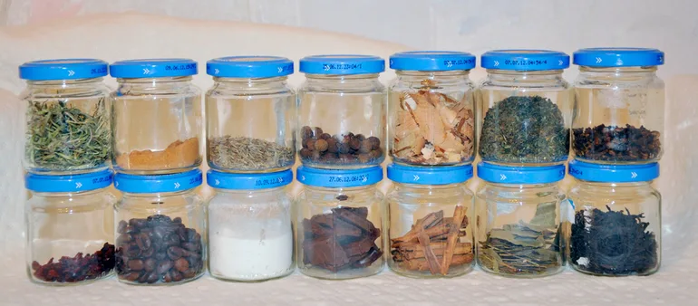

Приложение 2. Сенсорные материалы

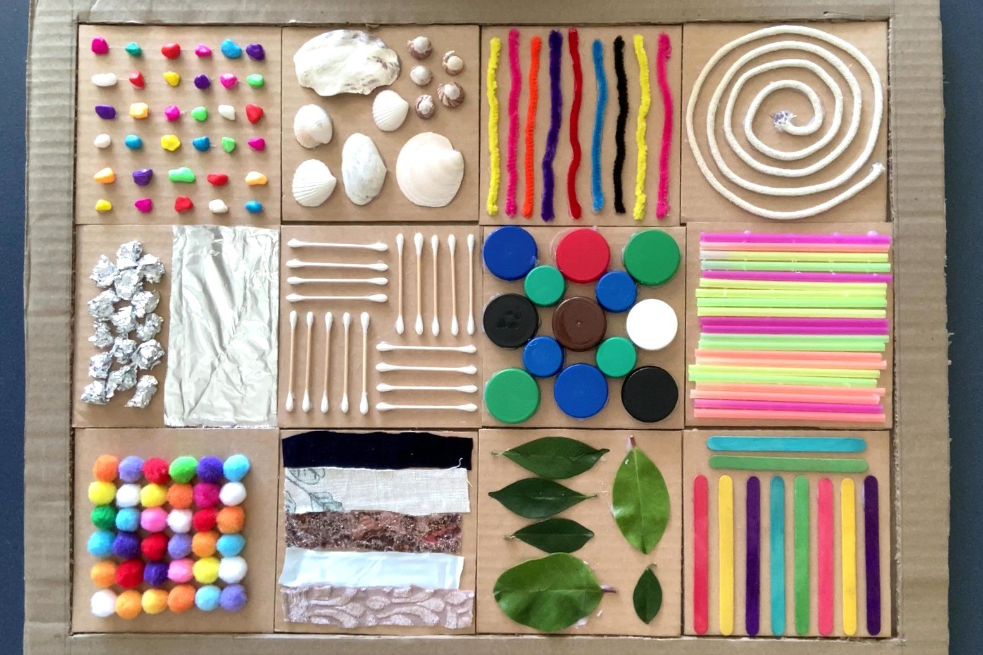

Приложение 3. Коллаж «Морское дно»
